新 书 推 荐

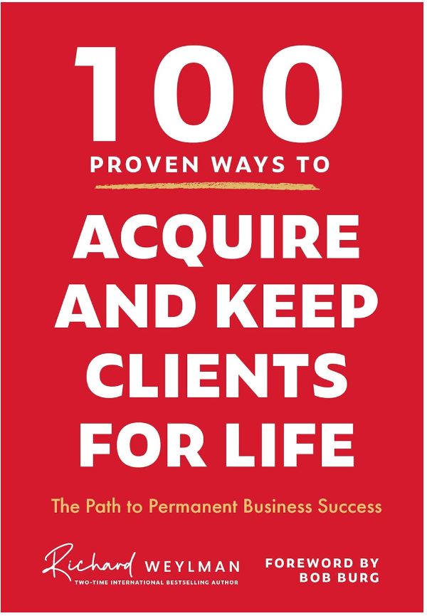
中文书名：《赢得并维护终身客户的100种有效方法：长久经营之道》
英文书名：100 PROVEN WAYS TO ACQUIRE AND KEEP CLIENTS FOR LIFE: The Path to Permanent Business Success
作 者：C. Richard Weylman
出 版 社：Mango
代理公司：ANA/Jessica
页 数：200页
出版时间：2024年3月
代理地区：中国大陆、台湾
审读资料：电子稿
类 型：经管
亚马逊畅销书排名：
#105 in Customer Relations (Books)
#132 in Environmental Economics (Books)
#149 in Marketing & Consumer Behavior

内容简介：

您是否感觉与潜在客户建立密切联系，保持互动，保持联系变得愈加困难？

赢得客户，维护长久关系的关键是什么？

理查德·韦尔曼为我们解答了这些疑问，提供了一些培养客户关系的有效方法。

节选：

“我花费了多年时间，研究并接触各行各业公司的客户，包括奢侈品、金融、保险、旅游、专业体育队、快餐餐饮、汽车、酒店业、直销。与芸芸众生来往的人生是一份礼物。

我在这里与您共享这份礼物，因为它让我认识到，人们真正想要从你身上得到的东西，以及提供这份东西的方式。

相信我，如果他们无法从你和你的企业那里得到想要的东西，那么他们会解雇你并找到愿意满足他们要求的人。然而，如果你给人们他们真正想要的东西，他们将成为你扩展新业务的最佳来源。

玛雅·安杰卢说过：‘我发现，人们会忘记你说过的话，忘记你做过的事，但他们永远不会忘记你带给他们的感受。’”

提升客户体验，赢得更多业务。《赢得并维护终身客户的100种有效方法：长久经营之道》是第一本详细介绍专业人士如何赢得更多客户，建立持久的客户忠诚度的书籍。市场上，许多书籍都只关注赢得客户的策略、提供更好的客户服务或提升客户的体验。但是，没有一本书像这本书一样为读者提供循序渐进的战略，既赢得客户，又维护客户忠诚，是 21 世纪销售、营销、服务专业人士实现长久业务增长和成功的手册。

给予客户应得的赏识。对于许多客户来说，与公司合作可能会带来压力，尤其是当客户觉得自己没有被对方倾听时，会感到更大的压力。这本书阐述的有效方法，会让您的客户群感受到您最真诚的关心。每一章都探讨了利用同理心、体贴，表示保证的话语，为客户提供卓越体验的最佳方法。通过实践这些方法，您和您的客户都会互赢。

阅读本书，您可以了解一些创建和管理客户关系的见解和秘诀，例如：
- 每种产品或服务的购买者真正想要的东西及其重要的原因；
- 客户开发与长期忠诚度之间的关键环节；
- 互动成为首选提供者的有效途径；
- 如何打造能承受竞争压力的坚固关系。

如果您喜欢阅读《接待之道》（Unreasonable Hospitality）、《为什么的力量》（The Power of Why）、《改变》（Change）等经管图书，那么您一定爱上这本书。

作者简介：


C·理查德·韦尔曼（C. Richard Weylman），商业顾问、作家。他在不同的寄养家庭和学校度过了大部分童年时光，通过领导劳斯莱斯和《罗博报告》等奢侈品牌开启了成功的职业生涯。韦尔曼成为实现商业成功的重要演讲者，在营销教育平台韦尔曼卓越实践管理中心（The Weylman Center for Excellence in Practice Management）发表了 3,000 多场演讲并获得了 4,000 多名追随者。2023 年，他入选客户体验名人堂，并被 AI 公司 Engati 评为客户体验全球思想领袖。他向数千名未来的企业家发表重要演讲，并参与扶持寡妇和孤儿的慈善工作。著有《打开关闭的大门：接触难以接近的人的关键》（Opening Closed Doors: Keys to Reaching Hard-to-Reach People）、《为什么的力量：在竞争激烈的市场中突围》（The Power of Why: Breaking Out in a Competitive Marketplace）、《无尽的前景：301种接触难以接近的人的策略》（Endless Prospects: 301 Tactics to Reach Hard-to-Reach People）。

媒体评价：

“理查德说：‘关系推动收入。建立关系，你就能平步登天。’如果有人怀疑这句话的真实性，我会请他们阅读这本杰作。系好安全带，亲爱的读者。你即将踏上一段非常充实的旅程。”
——鲍勃·伯格（Bob Burg），著有国际畅销书《给予的力量》（The Go-Giver）、销售经典《无尽的推荐》（Endless Referrals）

“理查德的新书大获成功！理查德不仅提供了颇有价值的见解，只有他才能做到；还提供了重要的实践策略。如果你对坚如磐石的关系感兴趣，这本书必读！！”
——哈里·P·胡普斯（Harry P. Hoopis），胡普斯绩效网络首席执行官，2022 年约翰·牛顿·罗素纪念奖获得者

“这本书确实胜过了理查德的前作，应该被用作客户关系战略和战术的圣经。拥有这本书，掌握高超的技巧，您的运气将大大提升。”
——密尔顿·佩德拉泽（Milton Pedraza）, 奢侈品研究所有限责任公司的首席执行官
“我认识理查德快三十年了！当我还是一个经纪人新手时，他训练了我。他在这本书中分享的行之有效、可实践的策略可以使你的整个职业生涯踏上新轨道，并将为你带来长久的成功事业。”
——汤姆·赫格纳（Tom Hegna），经济学家、畅销书作家、国际演说家

《赢得并维护终身客户的100种有效方法：长久经营之道》

序言
引言 为什么要投入时间？
第一章 客户和潜在客户想要什么？为什么没掌握这点，就被解雇？
第二章 如何个性化沟通？如何关心客户和潜在客户？
第三章 如何使客户和潜在客户在情感上感到安全？
第四章 如何使客户和潜在客户在经济上感到安全？
第五章 如何更好地了解您的客户和潜在客户，并建立牢固的关系？
第六章 如何通过创造令人难忘的崭新体验，让客户和潜在客户持续参与？
第七章 如何确保客户和潜在客户始终知道您重视彼此之间的关系？
第八章 如何实施这些策略，以赢得客户并维护终身关系？
结语
致谢
关于作者

感谢您的阅读！
请将反馈信息发至：版权负责人
Email：Rights@nurnberg.com.cn
安德鲁·纳伯格联合国际有限公司北京代表处
北京市海淀区中关村大街甲59号中国人民大学文化大厦1705室, 邮编：100872
电话：010-82504106, 传真：010-82504200
公司网址：http://www.nurnberg.com.cn
书目下载：http://www.nurnberg.com.cn/booklist_zh/list.aspx
书讯浏览：http://www.nurnberg.com.cn/book/book.aspx
视频推荐：http://www.nurnberg.com.cn/video/video.aspx
豆瓣小站：http://site.douban.com/110577/
新浪微博：安德鲁纳伯格公司的微博_微博 (weibo.com)
微信订阅号：ANABJ2002


